|  |  |
| --- | --- |
| ICS | 03.120.01 |
| CCS | |  | | --- | | T/XXX |   A 00 |

     团体标准

T/XXX      —XXX

基于“浙食链”的食用农产品追溯目录

The Traceability Catalogue of Edible Agricultural Products Based on "Zhejiang Food Chain"

(点击此处添加与国际标准一致性程度的标识)

202X-XX-XX发布

202X-XX-XX实施

       发布

目次

前言 II

1 范围 1

2 规范性引用文件 1

3 术语和定义 1

4 基本原则 1

5 体系架构 1

6 编码要求 2

7 追溯目录 2

参 考 文 献 8

前言

本文件按照GB/T 1.1—2020《标准化工作导则 第1文件：标准化文件的结构和起草规则》的规定起草。

请注意本文件的某些内容可能涉及专利。本文件的发布机构不承担识别专利的责任。

本文件由提出。

本文件由归口。

本文件起草单位：。

本文件主要起草人：。

基于“浙食链”的食用农产品追溯目录

* 1. 范围

本文件规定了基于“浙食链”的食用农产品产品追溯目录的基本原则、体系架构、编码要求、追溯目录。

本文件适用于浙江省生产、加工、流通的食用农产品的追溯管理和追溯体系建设，其他地区可参照使用。

* 1. 规范性引用文件

本文件没有规范性引用文件。

* 1. 术语和定义

GB/T 38155规定的以及下列术语和定义适用于本文件。

食用农产品 edible agricultural products

通过种植、养殖（屠宰）、采收、捕捞等产生，未经加工或经简单加工，供人食用的农产品。

[来源：GB/T 29372-2012，3.1，有修改]

追溯 traceability

通过记录和标识，追溯和溯源客体的历史、应用情况或所处位置的活动。

1. 追溯包括追溯和溯源。

[来源：GB/T 38155-2019，2.2]

* 1. 基本原则

食用农产品目录确定的基本原则如下：

1. 国家及浙江相关文件中规定应建立追溯的食用农产品；
2. 浙江地方优势特色产品；
3. 对人身和生命安全较为重要，易出现质量安全问题及后果影响较大的食用农产品；
4. 其他有必要重点追溯的食用农产品。
   1. 体系架构

按食用农产品的产业源以及产品性质等基本属性进行分类，第一层包括种植业、畜牧业、水产品、微生物。其中，种植业包括谷物、油料、蔬菜、水果、坚果、糖料、茶和饮料原料、调味料、食用菌、其他（药用植物）；畜牧业包括畜禽产品、乳类、蛋类、蜂产品等；水产品包括海水类和淡水类；其他类包括食用菌、蕨类、其他等。食用农产品追溯目录的体系架构见图1。

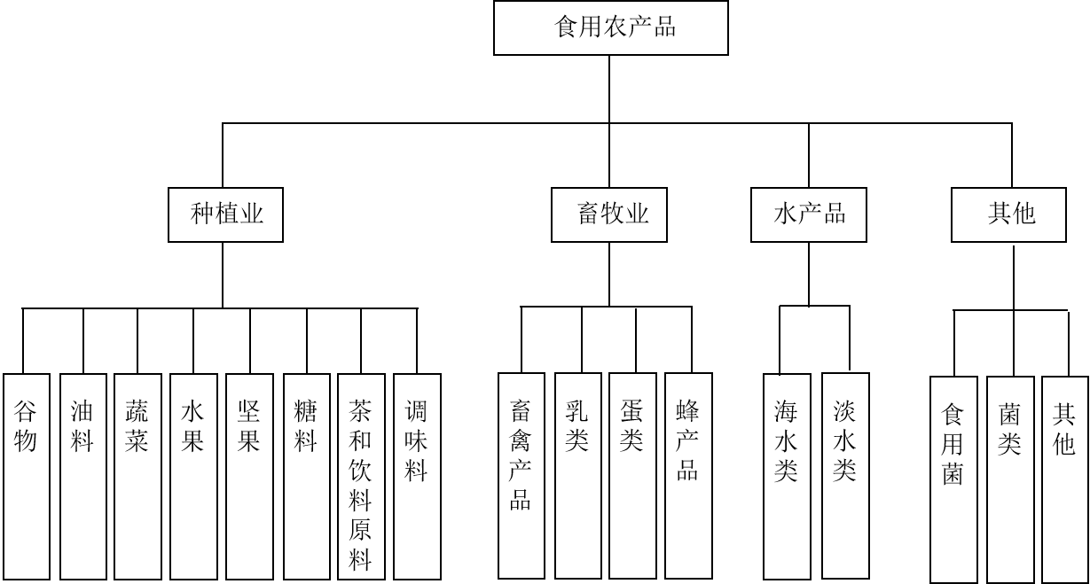

1. 食用农产品追溯目录结构图
   1. 编码要求
      1. 编码原则

应遵循唯一性、规范性、兼容性、稳定性和可扩展性等编码一般原则。

* + 1. 编码方法

食用农产品宜使用层次代码进行编码，可将代码分为3层，第一层（大类）用2位阿拉伯数字表示，第二层（中类）用1位阿拉伯数字表示，第三层（小类）用2位阿拉伯数字表示，第4层（细类）用3位阿拉伯数字表示。

* + 1. 代码结构

食用农产品追溯目录编码的代码结构见表X。

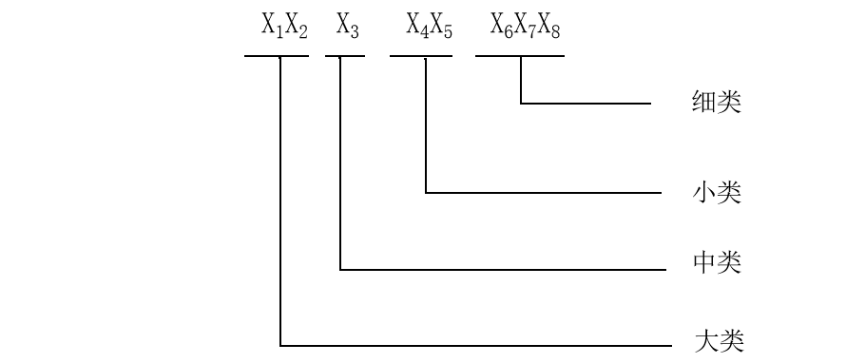

1. 食用农产品追溯目录代码结构图
   1. 追溯目录
      1. 种植类目录

种植类追溯目录按表1。

1. 种植业追溯目录

| 大类代码 | 食用农产品大类产品名称 | 中类代码 | 食用农产品中类产品名称 | 小类代码 | 食用农产品小类产品名称 | 食用农产品细类产品名称 |
| --- | --- | --- | --- | --- | --- | --- |
| 01 | 种植业 | 011 | 谷物 | 01101 | 稻类 | 稻谷、紫米、黑米等 |
| 01102 | 麦类 | 小麦、大麦、燕麦、黑麦、小黑麦等 |
| 01103 | 旱粮类 | 玉米、鲜食玉米、高粱、粟、稷、薏仁、荞麦等 |
| 01104 | 杂粮类 | 绿豆、 豌豆、赤豆、 小扁豆、 鹰嘴豆、 羽扇豆、豇豆、利马豆等 |
| 012 | 油料 | 01201 | 小型油籽类 | 油菜籽、芝麻、亚麻籽、芥菜籽等 |
| 01202 | 中型油籽类 | 棉籽 |
| 01203 | 大型油籽类 | 大豆、花生仁、葵花籽、油茶籽、油橄榄果等 |
| 013 | 蔬菜 | 01301 | 鳞茎类 | 鳞茎葱类：大蒜、洋葱、薤等 |
| 鳞茎叶类：葱、韭菜 、青蒜、蒜薹、韭葱等 |
| 01302 | 芸薹属类 | 结球芸薹属：结球甘蓝、抱子甘蓝、球茎甘蓝、赤球甘蓝、羽衣甘蓝、皱叶甘蓝等 |
| 头状花序芸薹属：花椰菜、青花菜等 |
| 茎类芸薹属：芥蓝、菜薹、茎芥菜等 |
| 01303 | 叶菜类 | 绿叶类：菠菜、普通白菜（小白菜、小油菜、青菜）、苋菜、蕹菜、茼蒿、大叶茼蒿、叶用莴苣、结球莴苣、苦苣、野苣、落葵、油麦菜、叶芥菜、萝卜叶、芜菁叶、菊苣、芋头叶、茎用莴苣叶、甘薯叶等 |
| 叶柄类：芹菜、小茴香、球茎茴香等 |
| 大白菜 |
| 01304 | 茄果类 | 番茄类：番茄、樱桃番茄等 |
| 其他茄果类：辣椒、甜椒、 茄子、黄秋葵、酸浆等 |
| 01305 | 瓜类 | 黄瓜、 腌制用小黄瓜 |
| 小型瓜类：丝瓜、 西葫芦 、节瓜、 苦瓜、 线瓜、 瓠瓜等 |
| 大型瓜类：冬瓜、南瓜、笋瓜等 |
| 01306 | 豆类 | 荚可食类：豇豆、菜豆、食荚豌豆、扁豆、四棱豆、刀豆等 |
| 荚不可食类：菜用大豆、蚕豆、 豌豆、利马豆等 |
| 01307 | 茎类 | 芦笋 、朝鲜蓟、大黄、茎用莴苣等 |
| 01308 | 根茎类和薯芋类 | 根茎类：姜、萝卜、胡萝卜、根甜菜、 根芹菜、 根芥菜、 辣根、芜菁、桔梗等 |
| 薯芋类：马铃薯、山药、芋头、甘薯、牛蒡、木薯、葛、魔芋等 |
| 01309 | 水生类 | 茎叶类：水芹、豆瓣菜、茭白、 蒲菜等 |
| 果实类：菱角、芡实、莲子等 |
| 根类：莲藕、荸荠、慈姑等 |
| 01310 | 芽菜类 | 香椿芽、绿豆芽、黄豆芽、萝卜芽、苜蓿芽、花椒芽等 |
| 01311 | 干制蔬菜 | 萝卜干等 |
| 01312 | 其他类 | 竹笋、黄花菜、仙人掌、玉米笋等 |
| 014 | 水果 | 01401 | 柑橘类 | 柑、橘、橙、柠檬、柚、佛手柑、 金橘等 |
| 01402 | 仁果类 | 苹果、梨、山楂、枇杷、榅桲等 |
| 01403 | 核果类 | 桃、油桃、杏、枣、李子、樱桃、青梅等 |
| 01404 | 浆果和其他小型水果 | 藤蔓和灌木类：枸杞、黑莓、蓝莓、桑椹、覆盆子、越橘、加仑子、悬钩子、醋栗、露莓等 |
| 小型攀缘类：葡萄、树番茄、五味子、猕猴桃、西番莲等 |
| 草莓 |
| 01405 | 热带和亚热带水果 | 皮可食：柿子、杨梅、橄榄、无花果、杨桃、莲雾等 |
| 皮不可食小型果：荔枝、龙眼等 |
| 皮不可食中型果：芒果、石榴、鳄梨、番荔枝、番石榴、黄皮、山竹等 |
| 皮不可食大型果：香蕉、番木瓜、椰子等 |
| 带刺果：菠萝、波罗蜜、榴莲、火龙果等 |
| 01406 | 瓜果类 | 西瓜、甜瓜 |
| 01407 | 干制水果 | 枣（干）、枸杞（干）等 |
| 015 | 坚果 | 01501 | 小粒坚果 | 杏仁、榛子、腰果、松仁、开心果等 |
| 01502 | 大粒坚果 | 核桃、板栗、山核桃、香榧等 |
| 016 | 糖料 | 01601 | 甘蔗 | / |
| 01602 | 甜菜 | / |
| 017 | 茶和饮料原料 | 01701 | 茶叶原料 | 绿毛茶、 白毛茶、红毛茶、 乌龙毛茶、 黄毛茶、 黑毛茶（普洱茶等）、 青毛茶（铁观音、 乌龙茶等）等 |
| 01702 | 花茶原料 | 菊花、玫瑰花等 |
| 01703 | 咖啡原料 | 咖啡豆（未烘焙、未浸除咖啡碱的咖啡豆）、可可豆 |
| 01704 | 啤酒花 | / |
| 01705 | 果蔬汁 | 蔬菜汁：番茄汁等 |
| 水果汁：橙汁、苹果汁等 |
| 018 | 调味料 | 01801 | 叶类 | 芫荽、薄荷、罗勒、艾蒿、紫苏、留兰香、香茅等 |
| 01802 | 果类 | 花椒、胡椒、豆蔻、孜然等 |
| 01803 | 种子类 | 芥末、八角茴香等 |
| 01804 | 根茎类 | 桂皮、山葵等 |
| 01805 | 干辣椒 | / |

* + 1. 畜牧业目录

畜牧业追溯目录按表2。

1. 畜牧业追溯目录

| 大类代码 | 食用农产品大类产品名称 | 中类代码 | 食用农产品中类产品名称 | 小类代码 | 食用农产品小类产品名称 | 食用农产品细类产品名称 |
| --- | --- | --- | --- | --- | --- | --- |
| 02 | 畜牧业 | 021 | 畜禽产品 | 02101 | 畜禽肉类 | 猪肉、牛肉、羊肉、鸡肉、鸭肉、鹅肉、兔肉、乳鸽肉等 |
| 02102 | 畜禽内脏 | 猪、牛、羊、鸡、鸭、鹅等的可食用内脏 |
| 022 | 乳类 | 02201 | 生奶 | 牛奶、羊奶、马奶等 |
| 023 | 蛋类 | 02301 | 禽蛋 | 鸡蛋、鸭蛋、鹅蛋、鹌鹑蛋等 |
| 024 | 蜂产品 | 02401 | 天然蜂蜜 | 天然蜂蜜 |
| 02402 | 其他蜂产品 | 蜂蜡、鲜蜂王浆等 |

* + 1. 水产品目录

水产品追溯目录按表3。

1. 水产品追溯目录

| 大类代码 | 食用农产品大类产品名称 | 中类代码 | 食用农产品中类产品名称 | 小类代码 | 食用农产品小类产品名称 | 食用农产品细类产品名称 |
| --- | --- | --- | --- | --- | --- | --- |
| 03 | 捕捞类 | 031 | 海水类 | 03101 | 海水鱼类 | 带鱼、鲅鱼、海鳗、小黄鱼、乌鳢等 |
| 03102 | 海水虾类 | 龙虾、斑节对虾、中国对虾等 |
| 03103 | 海水蟹类 | 梭子蟹、青蟹等 |
| 03104 | 海水贝类 | 牡蛎、扇贝、蛏等 |
| 03105 | 海水藻类 | 海带、紫菜、裙带菜等 |
| 03106 | 头足类 | 鱿鱼等 |
| 03107 | 棘皮动物类 | 海参、海胆等 |
| 03108 | 其他可食用海洋生物 | 海蜇等 |
| 032 | 淡水类 | 03201 | 淡水鱼类 | 黄鳝、河鲈、草鱼等 |
| 03202 | 淡水虾类 | 青虾、中华新米虾等 |
| 03203 | 淡水蟹类 | 河蟹等 |
| 03204 | 淡水贝类 | 田螺等 |
| 03205 | 淡水藻类 | 螺旋藻、发菜等 |
| 03206 | 其他淡水动物 | 鳖、龟、牛蛙、蜗牛等 |

* + 1. 其他目录

其他食用农产品追溯目录按表4。

1. 其他追溯目录

| 大类代码 | 食用农产品大类产品名称 | 中类代码 | 食用农产品中类产品名称 | 小类代码 | 食用农产品小类产品名称 | 食用农产品细类产品名称 |
| --- | --- | --- | --- | --- | --- | --- |
| 04 | 其他类 | 041 | 食用菌 | 04101 | 蘑菇类 | 香菇、平菇 、金针菇、茶树菇、竹荪、草菇、羊肚菌、牛肝菌、口蘑、松茸、双孢蘑菇、猴头菇、白灵菇、杏鲍菇等 |
| 04102 | 木耳类 | 木耳、银耳、金耳、毛木耳、石耳等 |
| 042 | 蕨类 | 04201 | 蕨类 | 蕨菜、毛蕨、菜蕨、猴腿蕨、黄瓜香等 |
| 043 | 其他 | 04301 | 其他 | 金银花、鱼腥草、艾、蒿、铁皮石斛等 |

参 考 文 献

1. GB/T 7635.1 全国主要产品分类与代码 第1部分:可运输产品
2. GB/T 29372 食用农产品保险贮藏管理规范
3. GB/T 38155 重要产品追溯 追溯术语
4. GB/T 41545 水产品及水产加工品分类与名称
5. NY/T 3177 农产品分类与代码
6. SB/T 10029 新鲜蔬菜分类与代码
7. SB/T 11024 新鲜水果分类与代码

endline